Petőfi Sándor: Anyám tyúkja
- Nézd meg a rövid klipet, ami egy baromfiudvarban készült!
https://hu.123rf.com/footage_37179601_ty%C3%BAk-a-ty%C3%BAk%C3%B3l.-a-klip-tartalmaz-hangot..html
- Felismerted a szárnyasokat?
- Írd le a nevüket!
- Hallgassátok meg a verset a következő linken /0-tól-1:13-ig/
- https://www.youtube.com/watch?v=-9VG0gKWRJg
- Olvasd el a verset te is!
Hány versszakból áll?
- Nézd meg a képeket!
kendermag 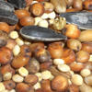 Ezzel etették a szárnyasokat.

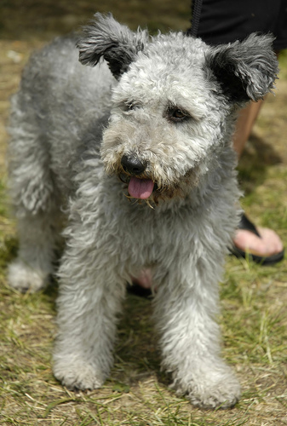 A kis házőrzőt mindenki ismeri!
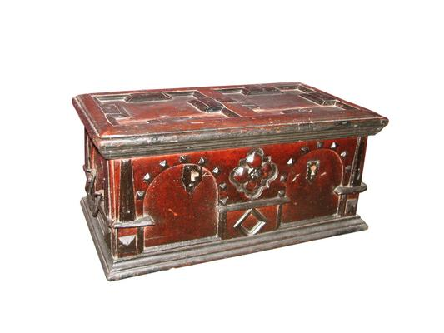láda
Értékek, ruhanemű,(kelengye), termény (kukorica, búza) tárolására is használták.
BEKÜLDENDŐ:
- Válaszolj rövid mondatokkal a következő kérdésekre!
/A füzetedbe dolgozz!/
Hogyan szólítják a versben a tyúkot?
Hol él a költő anyjának a tyúkja?
Hogyan él a versbéli tyúk?
Mit várnak tőle viszonzásul?
Mivel etetik?
Milyen hangot ad a versben a tyúk?
Minek nevezi a versben a költő a kutyát?
Mi a kutya neve?

- Tanuld meg a verset! /május 15-ig van rá időd/
- Másold le azt a két versszakot, amelyik a legjobban tetszett!
Jó munkát kívánok!

